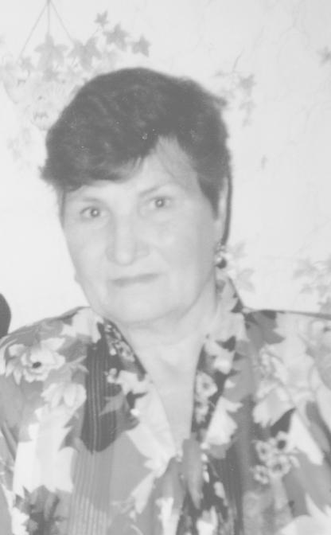

**Аршинова (Зинина) Зинаида Петровна**

**дети войны**

Родилась 1 марта 1936 года в с. Конёвка Жерновского района Саратовской области. Когда началась Великая Отечественная война, Зине было 5 лет. Она помнит плачь женщин и детей- провожали отцов на фронт. Петр Павлович- отец девочки ушел на войну, 14 летнего брата Виктора отослали в Томск работать на завод. Мама с 2-мя малолетними детьми, Зиной и младшей сестрой Галей 3-х лет осталась жить и работать в колхозе. В памяти ребенка оставили свой след страшные годы войны. Пропал без вести отец, голод, холод, люди недоедали, весь хлеб вывозили на фронт. На плечи маленьких детей легли обязанности, помогать маме на огороде, собирать колоски в поле и сухие ветки для топки дома, рвать лебеду. Жизнь была очень трудна, в семи летнем возрасте Зина не пошла в школу. нечего было одеть и обуть. Великую Победу встречали с неимоверной радостью, со слезами на глазах, многие не вернулись с войны. Вернулось счастье и в семью Зины, пришел с войны отец, он был ранен, попал в плен. В 1946 году пошла в школу, писали на газетах, чернила делали из сажи или плодов дуба. Учебников не хватало на 6-7 человек один, но училась хорошо. Окончила 7 классов школы, переехали в совхоз «Красный партизан» (п.Студеный). В 18 лет вышла замуж, родила дочь. Работала с 1952 года, трудовой стаж 44 года 8 месяцев. Ушла на пенсию, имеет внуков и правнуков. В 2014 году отметили юбилей, 60 летее супружеской жизни.

